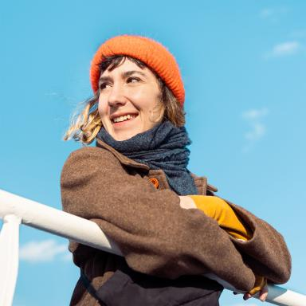 Zoé Aegerter

Identifiants chercheurs

- IdHAL :
zoe-aegerter
- ORCID :
0009-0001-3440-1027

Présentation

Zoé Aegerter est designer. Son travail explore les relations entre langage et technologie, construisant une approche à la fois expérimentale et inclusive de la création. En 2020, elle fonde les causeuses, un studio où designers, chercheuses et chercheurs s’associent pour inventer des protocoles, des machines et des récits. Elle est également spécialiste des approches participatives. Sa pratique du design, à l’articulation de la recherche et de la création, l’a amenée à diriger plusieurs projets de recherche-action sur les implications esthétiques, épistémologiques et démocratiques des technologies du langage. Ingénieure de recherche au sein du LFPC, elle contribue à mener l’enquête à travers la conception de méthodes, d’expériences et d’artefacts qui implique les communautés et parties prenantes, pour approche locale et située de l’intelligence artificielle.

Publications

Article dans une revue (2)

Genèse d'une voix artificielle
Zoé Aegerter,Clotilde Chevet
Terrain : anthropologie et sciences humaines [Anciennement : Carnets du patrimoine ethnologique ; Revue d'ethnologie de l'Europe], 2025, 82, pp.154-173
Article dans une revue
hal-05385292v1
L’art de converser avec une machine : quand le designer devient dialoguiste
Zoé Aegerter,Guillaume Foissac
Sciences du Design, 2019, n° 10 (2), pp.34-41. ⟨10.3917/sdd.010.0034⟩
Article dans une revue
hal-05384228v1

Ouvrages (1)

Le SMS comme outil de dialogue au service de l'aide sociale
Zoé Aegerter,François Huguet
1, 2024, Papiers Publics
Ouvrages
hal-05385977v1

